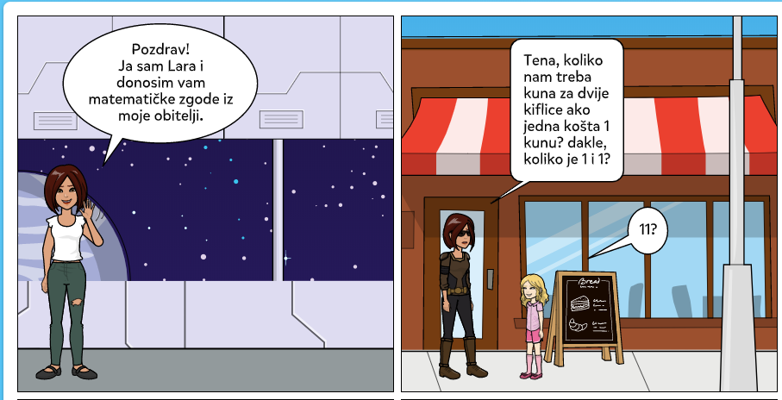
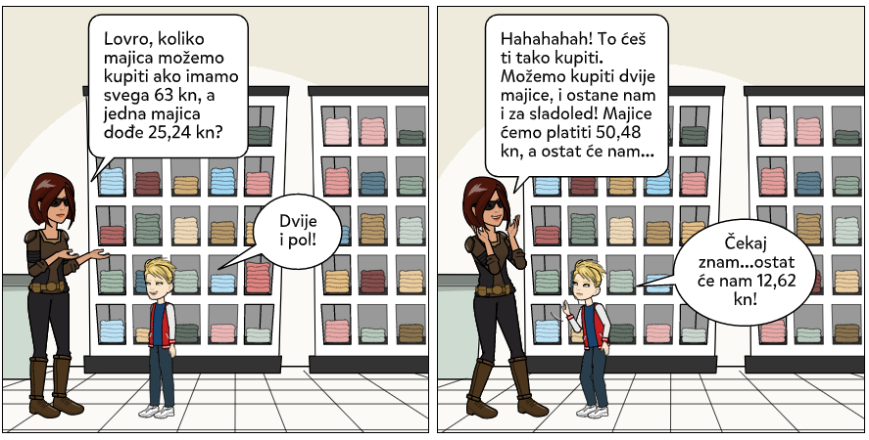
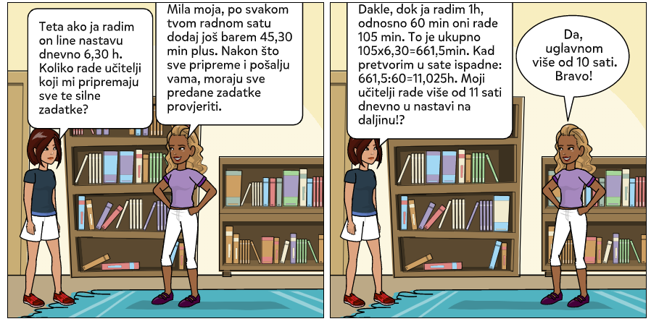

MATEMATIČKI STRIP
LARA BAKOVLJANEC, 5.a – Računanje s decimalnim brojevima

